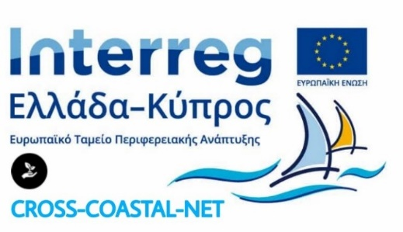

ΔΕΛΤΙΟ ΤΥΠΟΥ 01/08
Ενημερωτική Εκδήλωση στην Κίσσαμο

To Επιμελητήριο Χανίων, ως εταίρος του έργου με τίτλο «Ανάπτυξη Διασυνοριακού Δικτύου Προώθησης Αειφόρου Παράκτιου Τουρισμού» και ακρωνύμιο CROSS-COASTAL-NET, διοργάνωσε Ενημερωτική Εκδήλωση στην Κίσσαμο την Πέμπτη 27 Ιουλίου στην αίθουσα Δημοτικού συμβουλίου του Κέντρου Κοινότητας Κισσάμου.
Τους παρευρισκόμενους καλωσόρισε ο Δήμαρχος Κισσάμου κ. Γιάννης Μυλωνάκης, ενώ την εκδήλωση συντόνισε ο επιστημονικός συνεργάτης του Δήμου Κισσάμου κ. Βασίλης Σιωμάδης, ο οποίος παρουσίασε το έργο, τους σκοπούς και τις δράσεις του και αναφέρθηκε στα τουριστικά πακέτα που δημιουργήθηκαν στο πλαίσιο του έργου.
Στην εκδήλωση συμμετείχαν με παρουσιάσεις ο Δρ. Ευάγγελος Κυριακού, ειδικός σε θέματα διαχείρισης Τουριστικών προορισμών, ο οποίος μίλησε για το ρόλο που έχουν οι Φορείς Διαχείρισης & προώθησης προορισμών (D.M.M.O.) στην ανάπτυξη αειφόρων μορφών τουρισμού και ο Δρ. Θεοχάρης Τσούτσος, Διευθυντής του Εργαστηρίου Ανανεώσιμων και Βιώσιμων Ενεργειακών Συστημάτων του Πολυτεχνείου Κρήτης, ο οποίος ανέλυσε την αειφορία των παράκτιων οικοσυστημάτων και πιο συγκεκριμένα του Μπάλου.
Ανάμεσα σε όσα αναφέρθηκαν ήταν και η σημαντικότητα της βιώσιμης ανάπτυξης στην περιοχή του Μπάλου, καθώς και της ανάδειξη της περιοχής μέσα από το έργο τόσο για τους επισκέπτες όσο και για τους κατοίκους του νησιού. Επίσης, τονίστηκε η κρισιμότητα της συνεργασίας ιδιωτικών και δημόσιων φορέων για την προστασία του οικοσυστήματος αλλά και το όφελος που προκύπτει για τους επισκέπτες μέσα από τις συνέργειες αυτές.

Σημειώνεται ότι το έργο CROSS-COASTAL-NET συγχρηματοδοτείται από την Ευρωπαϊκή Ένωση (Ε.Τ.Π.Α.) και από Εθνικούς πόρους της Ελλάδας και της Κύπρου.
